地震防災教育
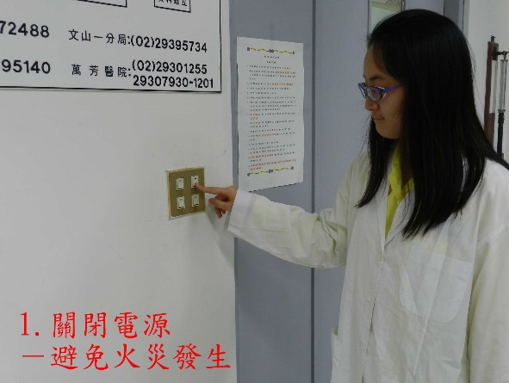 | 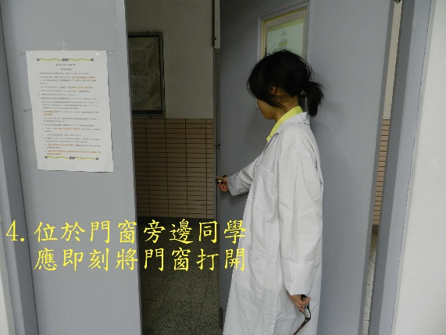
地震發生時，確實關閉實驗室各項電源，避免意外發生。 | 位於門邊的同學應即刻打開門，以利同學進行疏散。
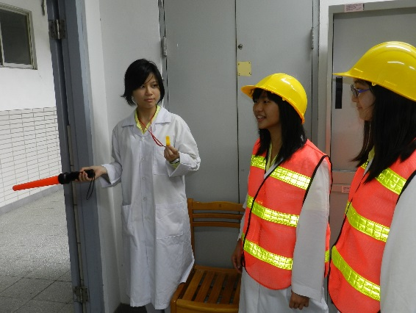 | 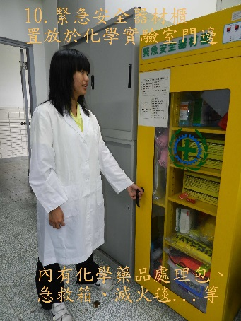
當地震發生時，引導學生依正確避難路線，疏散至戶外場所。 | 緊急安全器材櫃置於實驗室，內有緊急處理箱、急救包、滅火毯等相關器材用品。
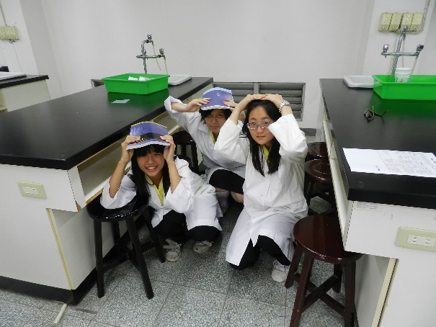 | 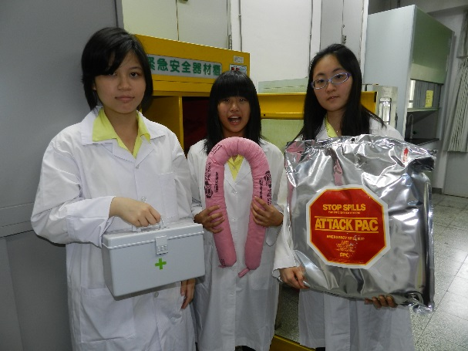
為加強防災教育，我們在實驗室進行實驗室地震防災避難演練，當地震發生時先就地蹲下，並保護頭部。 | 實驗室裡備有安全器材櫃，可提供意外發生時緊急處置之相關器材。

